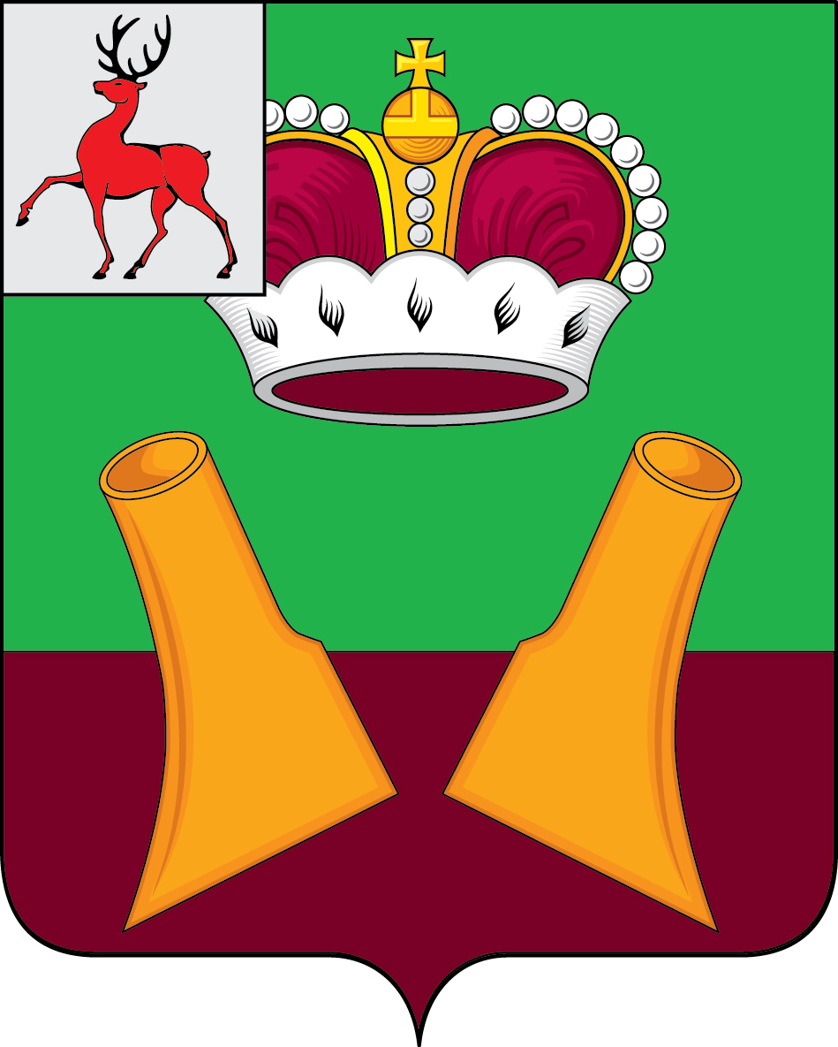

Администрация

Княгининского муниципального округа
Нижегородской области

ПОСТАНОВЛЕНИЕ

от 10.04.2026 № 317

О внесении изменений в постановление администрации Княгининского муниципального округа от 24.11.2023 № 1224«Об утверждении Порядка предоставления субсидий из бюджета Княгининского муниципального округа Нижегородской области на оказание финансовой поддержки социально ориентированным некоммерческим организациям»

В соответствии со статьей 78.1 Бюджетного кодекса Российской Федерации,постановлением Правительства Российской Федерации от 25.10.2023 № 1782 «Об утверждении общих требований к нормативным правовым актам, муниципальным правовым актам, регулирующим предоставление из бюджетов субъектов Российской Федерации, местных бюджетов субсидий, в том числе грантов в форме субсидий, юридическим лицам, индивидуальным предпринимателям, физическим лицам и проведение отборов получателей указанных субсидий, в том числе грантов в форме субсидий» администрация Княгининского муниципального округа
постановляет:
1. Внести в постановление администрации Княгининского муниципального округа от 24.11.2023 № 1224«Об утверждении Порядка предоставления субсидий из бюджета Княгининского муниципального округа Нижегородской области на оказание финансовой поддержки социально ориентированным некоммерческим организациям» (с изменениями, внесенными постановлениями администрации Княгининского муниципального округа от 19.06.2024 № 579, от 07.04.2025№311) следующие изменения:
1.1.В преамбуле постановления слова «а также физическим лицам - производителям товаров, работ, услуг» заменить словами «физическим лицам».
1.2. В Порядок предоставления субсидий из бюджета Княгининского муниципального округа Нижегородской области на оказание финансовой поддержки социально ориентированным некоммерческим организациям (далее – Порядок) внести следующие изменения:
1.2.1. В пункте 1.1 Порядка слова «а также физическим лицам - производителям товаров, работ, услуг» заменить словами «физическим лицам».
1.2.2. Пункт 1.7 изложить в следующей редакции:
«1.7. Информация о субсидии размещается на едином портале бюджетной системы Российской Федерации в информационно-телекоммуникационной сети «Интернет» в порядке, установленном Министерством финансов Российской Федерации, в течение 10 рабочих дней со дня, следующего за днем доведения бюджетных ассигнований на предоставление субсидии до главного распорядителя.».
1.2.3. В пункте 2.1 абзацы одиннадцать – тринадцать исключить.
2. Опубликовать настоящее постановление в газете «Победа» и на официальном сайте администрации Княгининского муниципального округа Нижегородской области.

Глава местного самоуправления округа Е.А.Шамин

